«Гарант Оценка» ЖЧК  Кыргыз Республикасы, 720031  Бишкек ш., Гвардейский ч. к. 24а |  | OcOO «Гарант Оценка»  Кыргызская Республика, 720031  г. Бишкек, пер. Гвардейский 24а
+996 (551) 66-66-99  garantocenka.kg@gmail.com |  | Свидетельство о гос.  регистрации юр. лица  №320033-3301-ООО

ОТЧЕТ
об оценке движимого имущества №{{REPORT_NUM}}

Объект оценки: | Транспортное средство
Марка, модель: | {{CAR_MODEL}}
Рег. номер: | {{REG_NUM}}
Цель оценки: | Определение стоимости ущерба,  причиненного вследствие дорожно-  транспортного происшествия
Заказчик: | {{CUSTOMER_NAME}}
Оценщик: | ОсОО «Гарант Оценка»
Дата оценки: | {{DATE}}

Конфиденциально Утверждаю
Отчет в двух экземплярах М.П. ___________________ Лишанло А.А.
Без печати недействителен Директор ОсОО «Гарант Оценка»

Исх. №{{REPORT_NUM}}
10 июня 2026г.
Уважаемый заказчик, мы провели оценку и подготовили отчет с изложением результатов.
Основание оценки: Договор №{{CONTRACT_NUM}} от {{DATE}}.
Цель оценки: Определение стоимости ущерба, причиненного вследствие дорожно-транспортного происшествия.
Объект оценки: Транспортное средства {{CAR_MODEL}}, рег. Номер:{{REG_NUM}}.
При оценке был применен: Метод поэлементного расчета затратного подхода и метод рыночной информации сравнительного подхода.
По результатам проведенного исследования и расчетов, оценщик пришел к следующему выводу:

Рыночная стоимость ущерба составляет, (с учетом округлений):
{{TOTAL_SUM_NUM}} ({{TOTAL_SUM_WORDS}}) сом

В случае возникновения вопросов, касающихся настоящей оценки, обращайтесь, пожалуйста к нам.
Выводы, содержащиеся в представленном отчете, действуют в рамках изложенных в нем допущений и ограничений.
Описание объекта оценки, методология оценки, а также анализ всех существующих фактов представлены далее в отчете об оценке.

М.П. ___________________ Лишанло А. А.
Директор ОсОО «Гарант Оценка»

Оглавление
1 Общие сведения об оценке 4
1.1 Задание на оценку 4
1.2 Сведения об оценщике 4
1.3 Нормативно-правовые акты, регулирующие оценочную деятельность 4
1.4 Основные условия, ограничения и допущения 6
1.5 Используемая нормативно-методическая база 7
2 Характеристика объекта оценки 7
2.1 Фото транспортного средства 8
3 Расчетная часть отчета 9
3.1 Обоснование использованных подходов и методов оценки 9
3.2 Калькуляция 9
4 Смета на ремонт автомашины 9
4.1 Согласование полученных результатов оценки 11
5 Заключение 11
6 Приложение 12

Общие сведения об оценке

Задание на оценку

Заказчик: | {{CUSTOMER_NAME}}
Основание для проведения оценки: | Договор № {{CONTRACT_NUM}} от {{DATE}}.
Объект оценки: | Транспортное средство–{{CAR_MODEL}}  рег.номер:{{REG_NUM}}
Идентификация оцениваемого имущества: | Движимое имущество
Идентификация имущественных прав: | Частная собственность
VIN (кузова) №: | {{VIN}}
Тех. паспорт №: | {{TECH_PASSPORT}}
Год выпуска: | {{YEAR}}
Объем ДВС: | {{ENGINE_VOL}}
Цвет кузова: | {{COLOR}}
Тип кузова: | {{BODY_TYPE}}
Полож. руля: | {{STEERING}}
Адрес регистр.: | {{ADDRESS}}
Собственник или доверенное лицо: | {{CUSTOMER_NAME}}
Место проведения осмотра: | г. Бишкек
Форма отчета: | Краткий отчет в письменной форме
Цель оценки: | Определение стоимости ущерба, причиненного вследствие дорожно-транспортного происшествия
Назначение результатов оценки: | Для страховой выплаты
Вид определяемой стоимости: | Рыночная стоимость ущерба

Сведения об оценщике
Оценочная организация: | ОсОО «Гарант Оценка», свидетельство о государственной регистрации юр. лица №320033-3301-ООО от 10.09.2025 г.
Оценщик исполнитель: | Эксперт-оценщик Джунушева Изат Тыныбековна; квалификационный сертификат №0040 Министерство экономики и коммерции Кыргызской Республики «Оценщик движимого имущества второй категории» от 3 июля 2023г.

Нормативно-правовые акты, регулирующие оценочную деятельность
Используемые правила и стандарты оценки
Закон Кыргызской Республики об оценочной деятельности от 22 декабря 2021 года № 155;
Утверждённые стандарты оценки имущества, обязательные к применению всеми субъектами оценочной деятельности в Кыргызской Республике, утвержденные постановлением Правительства КР от 16 октября 2025г. №673.
Применяемые понятия и определения
Автотранспортное средство – механическое транспортное средство, имеющее массу в снаряженном состоянии более 400 кг. Подразделяются на пассажирские, грузовые и специальные. В состав пассажирских автотранспортных средств, входят легковые автомобили и автобусы. К грузовым автотранспортным средствам относятся грузовые автомобили, в том числе специализированные. К специальным автотранспортным средствам относятся автомобили со специальным оборудованием, предназначенным для выполнения различных, преимущественно нетранспортных, работ.
Дата оценки – является дата, по состоянию на которую определяется стоимость объекта оценки.
Восстановительный ремонт – комплекс работ, необходимых для восстановления технических характеристик ТС и его потребительских свойств, которые данное ТС имело непосредственно до повреждения.
Деформация – изменение формы и размеров тела (детали, конструкции) в результате внешних воздействий или внутренних напряжений без изменения его массы. Наиболее простые виды – растяжение, сжатие, изгиб, кручение.
Легковой автомобиль – автотранспортное средство, предназначенное для перевозки пассажиров и имеющие не более 8 мест для сидения, не считая места водителя.
Оценка – процесс определения (расчета) стоимости имущества по состоянию на конкретную дату, проводимый профессиональным оценщиком в соответствии со стандартами с использованием обоснованно выбранных подходов, методов и процедур оценки.
Оценщик – физическое лицо, обладающее квалификацией, необходимой для оказания оценочных услуг в соответствии с нормативными документами, регулирующими оценочную деятельность в Кыргызской Республике.
Объект оценки – отдельные материальные объекты (вещи); совокупность вещей составляющих имущества лица, в том числе имущество определенного вида (движимое или недвижимое, в том числе предприятия); право собственности и иные вещные права на имущество или отдельные вещи из состава имущества; права требования, обязательства (долги); работы, услуги, информация; иные объекты гражданских прав, в отношении которых законодательством Кыргызской Республики установлена возможность их участия в гражданском обороте.
Отчет об оценке – документ о результат оценки, представляемый оценщиком заказчику для подтверждения его профессионального мнения о стоимости имущества.
Перекос – нарушение сверхдопустимых пределов геометрических параметров проемов окон, дверей, капота, крыши багажника, лонжеронов, а также местоположения базовых точек крепления силового агрегата, подвесок (мостов) и узлов трансмиссии на основании кузова ТС.
Повреждение – причинение вреда, поломка, нарушение исправности физического объекта вследствие влияния на него внешних воздействий, превышающих уровни, установленные в нормативно-технической документации.
Разрушение – неконтролируемое разделение конструктивного элемента на части или полная потеря формы и свойств, качеств. Исправление повреждений, неисправностей.
Рыночная стоимость. Под рыночной стоимостью объекта оценки понимается наиболее вероятная цена, по которой данный объект оценки может быть отчужден на открытом рынке в условиях конкуренции, когда стороны сделки действуют разумно, располагая всей необходимой информацией, а на величине цены сделки не отражаются какие-либо чрезвычайные обстоятельства, то есть когда:
- Одна из сторон сделки не обязана отчуждать объект оценки, а другая сторона не обязана принимать исполнение;
- Стороны сделки хорошо осведомлены о предмете сделки и действуют в своих интересах;
- Объект оценки представлен на открытом рынке посредством публичной оферты, типичной для аналогичных объектов оценки;
- Цена сделки представляет собой разумное вознаграждение за объект оценки и принуждения к совершению сделки в отношении сторон сделки с чей-либо стороны не было;
- Платеж за объект оценки выражен в денежной форме.
Скрытый дефект – дефект, который не может быть выявлен при осмотре транспортного средства, для выявления которого необходима дополнительная проверка детали узла или агрегата.
Стоимость – оценка ценности конкретных товаров и услуг в конкретный момент времени в соответствии с выбранным определением стоимости, выраженный в вероятной денежной сумме.
Стоимость восстановительного ремонта – наиболее вероятная сумма затрат, достаточная для восстановления утраченных технических характеристик ТС до исходного, до аварийного состояния.
Стоимость ремонта – относится к реальному ущербу, является рыночной стоимостью услуги по восстановлению утраченных технических характеристик ТС до уровня, соответствующего нормативным требованиям.
В стоимость ремонта включает следующие расходы (затраты):
- Расходы на материалы, необходимые для ремонта,
- Расходы на запасные запчасти, необходимые для ремонта,
- Расходы на оплату работ по ремонту. Включающие стоимость трудовых затрат и накладных расходов, непосредственно связанных с ремонтом (суммарная стоимость нормо-часов).
Царапина – это след на поверхности, который не нарушает формы поверхности (Повреждение поверхности конструктивного элемента ТС без изменения его геометрии и без разрыва его материала, с образование незначительного углубления преимущественно линейной формы, длина которого больше ширине. Различают царапины ЛКП и основного материала конструктивного элемента ТС).
Последовательность определения стоимости объекта оценки
В соответствии с п.7.4 стандарта основных понятий и принципов оценки в Кыргызской Республике, проведение оценки включает в себя следующие этапы:
- Сбор и анализ информации, необходимой для проведения оценки;
- Применения подходов к оценке. Включая выбор методов оценки и осуществление необходимых расчетов;
- Написание отчёта об оценке.

Основные условия, ограничения и допущения
Следующие допущения и ограничения являются неотъемлемой частью настоящего отчета:
- Настоящий отчет достоверен исключительно в полном объеме, как цельный, логически законченный документ. Отдельные части Отчета не могут являться самостоятельными документами. Оценщик не несет ответственность за возможное искаженное толкование отдельных цифр, фактов, цитат и частей Отчета;
- Настоящий отчет достоверен лишь в указанных в нем целях. Оценщик не несет ответственности в случае его использования третьими лицами, не указанными в договоре на проведение оценки. Ни заказчик, ни оценщик не могут использовать Отчет иначе, чем это предусмотрено договором об оценке;
- При выполнении настоящей оценки, оцениваемое имущество рассматривается свободным от финансовых, залоговых и других обязательств, а также ограничений по реализации;
- Оценщик не несет ответственности за достоверность и полноту предоставленной заказчиком информации; юридическая экспертиза не входит в число задач настоящей оценки, соответственно таковая процедура не производилась;
- Оценщик не несет ответственности за оценку состояния объектов, скрытые характеристики и дефекты, которые невозможно обнаружить иным путем, кроме как визуальным осмотром, изучением спецификаций, а также проведением диагностических и контрольно-измерительных работ в рамках технической экспертизы. Из данного допущения следует, что объекты оценки могут обладать какими-либо скрытыми дефектами, влекущими изменение в стоимости;
- Стоимость объекта оценки определена по состоянию на дату оценки. Оценщик не принимает на себя никакой ответственности за изменение экономических, юридических и иных факторов, которые могут возникать после этой даты и повлиять на стоимость объекта;
- Отчет об оценке содержит профессиональное мнение специалистов относительно стоимости объекта оценки в указанных целях и по состоянию на указанную дату;
- При проведении оценки предполагалось разумное владение и компетентное управление объектом оценки. Оценщики не гарантируют и не несут ответственность за убытки и потери заказчика, которые явились следствием мошенничества, общей халатности или неправомочных действий третьих лиц в отношении объекта оценки;
- Оценщик не обязан приводить полное описание методик анализа и расчётов, являющихся интеллектуальной собственностью оценщика;
- Оценщик не обязан давать показания или появляться в суде или других уполномоченных органах, вследствие проведения оценки, иначе как по официальному вызову суда, других уполномоченных органов или заключенному отдельному договору с заказчиком.

Используемая нормативно-методическая база
- Гражданский кодекс Кыргызской Республики;
- Закон Кыргызской Республики об оценочной деятельности от 22 декабря 2021 года № 155;
- Утверждённые стандарты оценки имущества, обязательные к применению всеми субъектами оценочной деятельности в Кыргызской Республике, утвержденные постановлением Правительства КР от 16 октября 2025г. №673.
- Международные стандарты оценки (МСО), 31 января 2022 г.;
- Методические рекомендации для судебных экспертов. Исследование автомототранспортных средств в целях определения стоимости восстановительного ремонта и оценки. Москва, Минюст РФ, 2013 г. (ред. от 22 января 2015 г);

Характеристика объекта оценки

Мной экспертом-оценщиком ОсОО «Гарант Оценка»,
произведен осмотр и описан объект оценки – транспортное средство:
При осмотре установлено:
- {{DAMAGE_DESC}}
Для восстановления требуется:
- {{REPAIR_DESC}}
Запасные части для восстановления:
- Под замену подлежат повреждённые детали согласно перечню. Возможность восстановления отдельных элементов определяется организацией, выполняющей ремонт.

Фото транспортного средства
{{ PHOTO_TABLE }}

Расчетная часть отчета

Обоснование использованных подходов и методов оценки
Согласно требованиям Стандартов оценки, расчет осуществляется тремя подходами: затратным, сравнительным и доходным.
Затратный подход применялся для определения стоимости затрат на восстановление в целом. Использовался метод поэлементного расчета затрат, который заключается в суммировании стоимостей отдельных элементов объекта оценки, затрат на их приобретение, транспортировку и сборку с учетом прибыли.
Сравнительный подход применялся при определении элементов затрат: стоимости единицы услуг, материалов и запчастей. Использовался метод рыночной информации, который заключается в определении стоимости имущества путем поиска и анализа информации о ценах продаж.
Доходный подход не использовался, так как при ремонте не подразумевается получение доходов ни одной из заинтересованных сторон.

Калькуляция
Стоимость восстановления (затраты на ремонт) поврежденного объекта оценки складываются из стоимости трудовых затрат (С_{р}), стоимости использованных в процессе восстановления основных материалов (С_{м}) и стоимости устанавливаемых на объект оценки запасных частей (С_{д}) с учетом физического износа (И_{физ}):
С_{в =} С_{р}+С_{м}+С_{д}×(1-И_{физ}/100)
В данном случае физический износ (И_{физ}) не рассчитывается, поскольку стоимость устанавливаемых деталей (С_{д}) определяется по средней рыночной стоимости подержанных (б/у) запасных частей или стоимостью новых запасных частей под заказ, если на местном рынке альтернативы им нет.
Стоимость трудовых затрат по устранению повреждений и дефектов (С_{р}) определяется по формуле:
С_{р} = Т_{р}× С_{нч}, где:
Т_{р}- трудоемкость работ, нормо-часы (принимаются согласно трудоемкости работ, установленных предприятием изготовителем. Если на какие-либо виды работ нормативы не установлены, то допускается использование норм времени, определенных экспертным путем);
С_{нч} – стоимость нормо-часа, сом (рыночная стоимость одного нормо-часа работ в данном регионе на дату оценки с учетом типа, модели и возраста объекта оценки, определенной на основании данных анализа о средних ценах нормо-часа на слесарно-механические, электромонтажные, арматурные, кузовные и малярные работы).
Стоимость запасных частей (С_{д}) и материалов (С_{м}), применяемых для восстановительного ремонта, определяется по рыночной стоимости, сложившейся в данном регионе на момент оценки с учетом типа, модели и года выпуска объекта оценки.
Далее приведен расчет рыночной стоимости восстановления.

Смета на ремонт автомашины
Перечень и стоимость затрат (услуг), необходимых для восстановления:
№ | Наименование | Нормо-час | Кол-во | Сумма
1 | Бампер передн. - с/у | 1,40 | 1,00 | 2 100,00
2 | Бампер передн. - ремонт | 1,40 | 1,00 | 2 100,00
3 | Фара передн. лев. - с/у замена | 0,10 | 1,00 | 150,00
4 | Фара противотуманная лев. - с/у замена | 0,10 | 1,00 | 150,00
5 | Крыло передн. лев. - ремонт | 2,40 | 1,00 | 3 600,00
6 | Бампер передн. - окраска после ремонта | 5,60 | 1,00 | 8 400,00
7 | Крыло передн. лев. - окраска после ремонта | 5,40 | 1,00 | 8 100,00
 | Всего, сом: 24 600,00
Примечание: стоимость нормо-часа ремонтно-восстановительных работ (1500,00 сом) определена согласно анализу стоимости услуг на станциях технического обслуживания: ИП «Сергей», +996702200885; +996553535533; +996550444488, +996559885102, +996550180555; +996555495545.
Стоимость запасных частей:
№ | Наименование | Цена | Кол-во | Сумма
1 | Фара лев. в сборе | 15 400,00 | 1,00 | 15 400,00
2 | Фара противотуманная лев. | 4 500,00 | 1,00 | 4 500,00
 | Всего, сом: 19 900,00
Примечание: указана средняя стоимость запасных частей, поддержанных оригинальных, дубликатов на основании анализа рынка ЕАЭС. Ссылки: в качестве информации была использована база данных ОсОО «Гарант Оценка»; интернет-ресурсы: mashina.kg, lalafo.kg; +996 551 411 711; +996 504 386 999; +996 500 524 624; +996 556 522 516; +996 707 008 833; +996 707 380 001.
Стоимость материалов:
№ | Наименование | Цена | Кол-во | Сумма
1 | Грунт (л) | 1 200,00 | 0,10 | 120,00
2 | Растворитель (л) | 200,00 | 0,40 | 80,00
3 | Лак (л) | 2 500,00 | 0,12 | 300,00
4 | Наждачная бумага (шт) | 15,00 | 4,00 | 60,00
5 | Водостойкая наждачная бумага (шт) | 20,00 | 4,00 | 80,00
6 | Готовая основа (л) | 3 200,00 | 0,12 | 384,00
 | Всего, сом: 1 024,00
Примечание: указана средняя стоимость материалов, источники конъюнктурного анализа: +996 708 707 332; +996 13 54 46; +996 550 98 77 01; +996 553 40 03 98

Согласование полученных результатов оценки
Использованные в данном отчете подходы к оценке применялись для определения различных стоимостей. Затратный подход применялся для определения стоимости на восстановление в целом. Сравнительный подход применялся при определении элементов затрат. Согласование не требуется.
Рыночная стоимость ущерба складывается из:
Услуг – 24 600,00 сом;
Запасных частей – 19 900,00 сом;
Материалов – 1 024,00;
Итого: 45 524,00 сом.

Заключение
Цель оценки: Определение стоимости ущерба, причиненного вследствие дорожно-транспортного происшествия.
Объект оценки: Транспортное средство {{CAR_MODEL}}, рег. номер: {{REG_NUM}}.
По результатам проведенного исследования и расчетов оценщик пришел к следующему выводу:

Рыночная стоимость ущерба составляет (с учетом округлений):
{{TOTAL_SUM_NUM}} ({{TOTAL_SUM_WORDS}}) сом.

Доверительный платеж +, - 10, 15%
Итоговая величина стоимости объекта оценки может быть признана рекомендуемой для целей совершения сделки, если от даты составления отчета об оценке до даты совершения сделки с объектом оценки или даты представления публичной оферты прошло не более шести месяцев.

Эксперт- оценщик: ______________________Джунушева И. Т.
М.П.
Директор ОсОО «Гарант Оценка»: _________________________Лишанло А. А.

Приложение
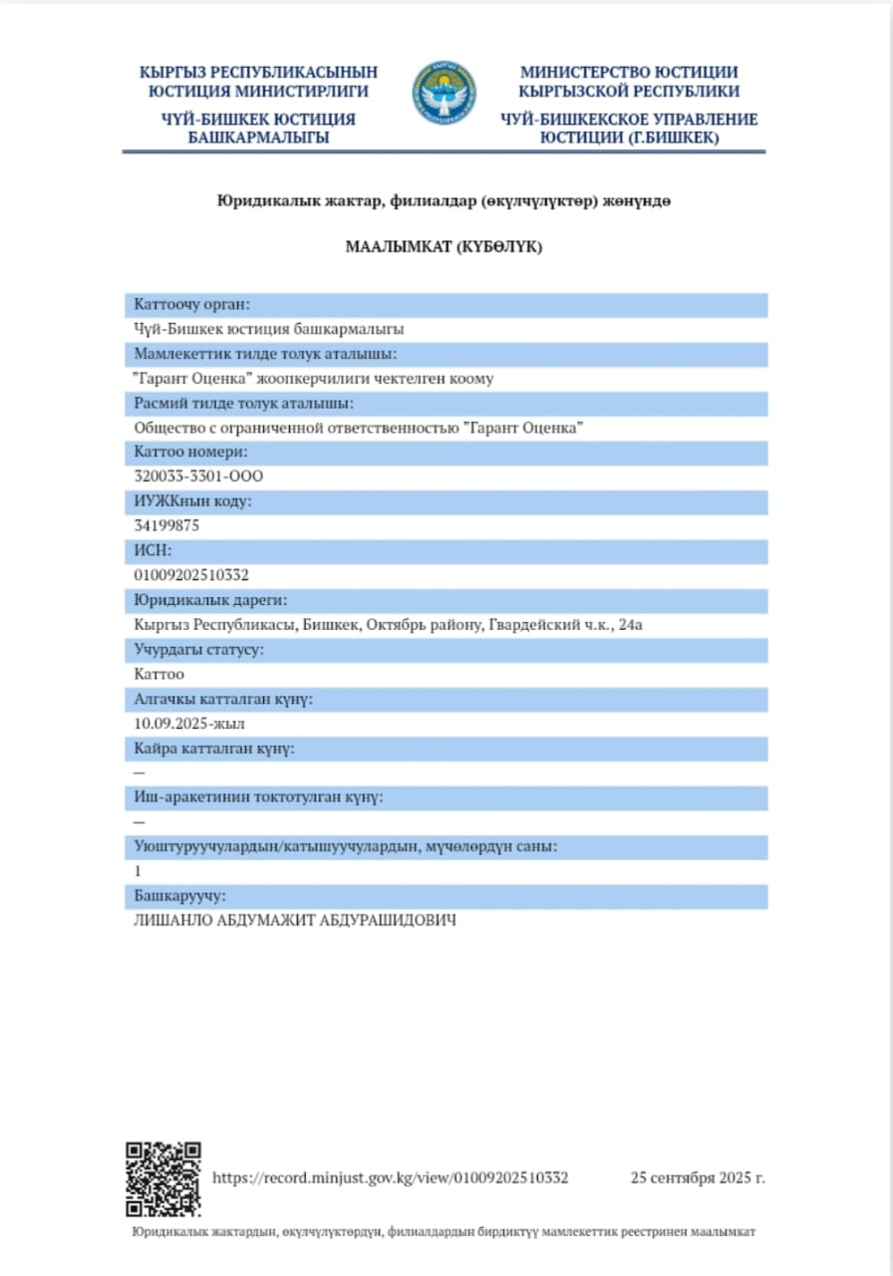  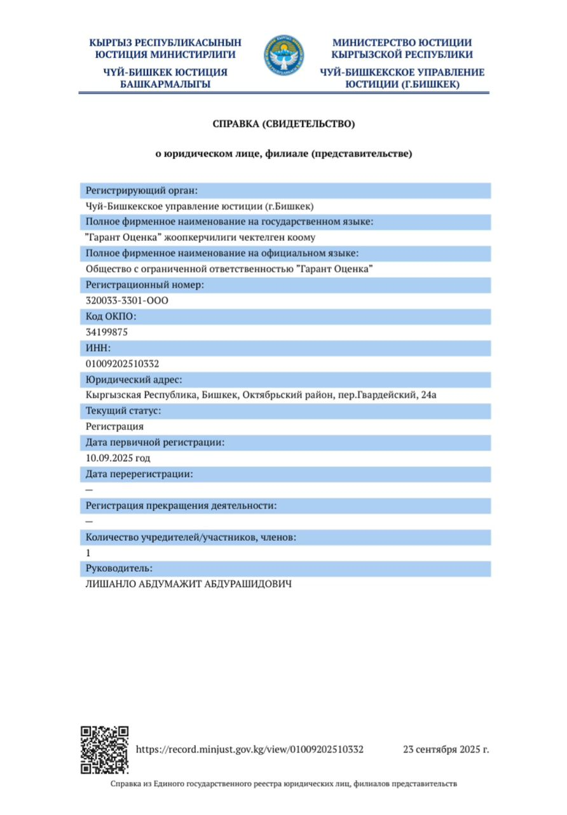 | 